# Dieren

Tijdens dit project leer je hoe je in Javascript parameters mee kunt geven aan functies en hoe je HTML-code kunt veranderen.

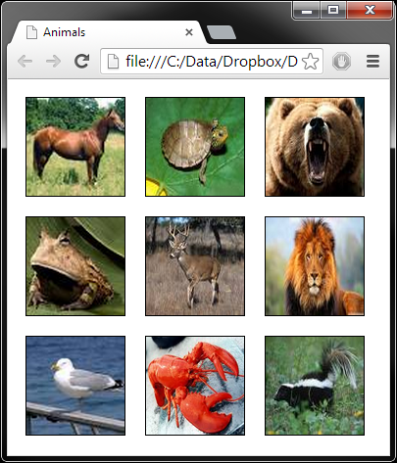

## HTML

De HTML-code staat al voor je klaar.

* Download animals.html van It's Learning.
* Open animals.html in je text editor.

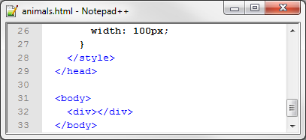

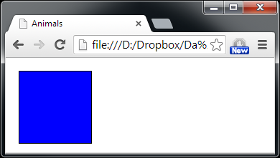

## Eroverheen

Als je over het blauwe vlak heen gaat met je muis, moet je het woord horse te zien krijgen.

* Geef de div een onmouseover waarin je de functie showWord aanroept.
* Schrijf een Javascript-functie showWord die de innerHTML van de div verandert in <p>horse</p>.

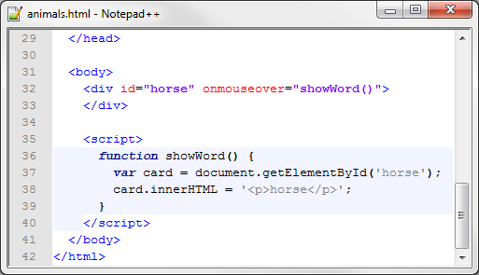

## Er weer vanaf

Zodra je van het blauwe vlak af gaat met de muis, moet je een afbeelding zien.

* Download horse.jpg van It’s Learning.
* Geef de div een onmouseout waarin je de functie showImage aanroept.
* Schrijf een Javascript-functie die de innerHTML van de div verandert in <img src="horse.jpg">.

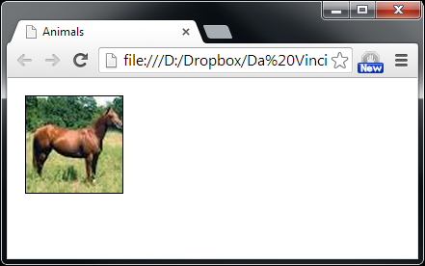

## Om te beginnen

De afbeelding van het paard moet vanaf het begin zichtbaar zijn.

* Zorg ervoor dat bij het laden van de pagina de afbeelding van het paard meteen in de div staat.



## Schildpad

Naast het paard gaan we een schildpad toevoegen.

* Maak een nieuwe div, met turtle als id.
* Download turtle.jpg van It's Learning.
* Zorg ervoor dat je de schildpad te zien krijgt als je de pagina laadt.
* Geef de div een onmouseover waarin je de functie showWord aanroept.
* Geef de div een onmouseout waarin je de functie showImage aanroept.

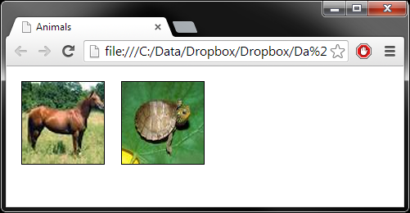

## Oeps

Het hover-effect op de schildpad werkt niet goed.

* Geef de functie showWord een parameter met de naam animal.
* Geef in de onmouseover van div#horse de waarde 'horse' mee aan showWord.
* Geef in de onmouseover van div#turtle de waarde 'turtle' mee aan showWord.
* Vervang in de functie showWord overal 'horse' door animal.

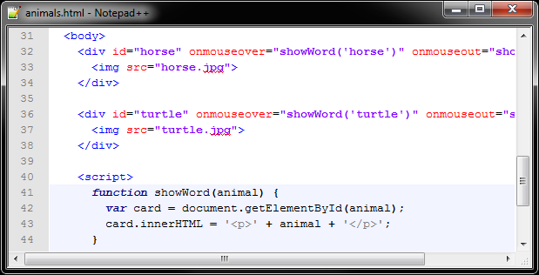

## Onthoveren

Nu moeten we het onmouseout-effect van de schildpad fixen.

* Geef de functie showImage een parame­ter met de naam animal.
* Geef in de onmouseout van div#horse de waarde 'horse' mee aan showImage.
* Geef in de onmouseout van div#turtle de waarde 'turtle' mee aan showImage.
* Vervang in de functie showImage overal 'horse' door animal.

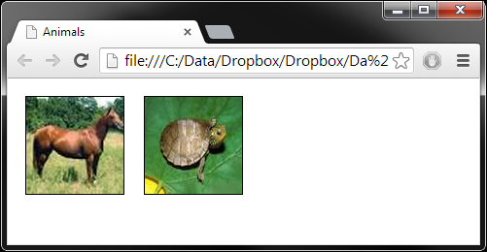

## Dierenrijk

Het is nu een koud kunstje om nog meer dieren toe te voegen.

* Download bear.jpg, deer.jpg, frog.jpg, lion.jpg, lobster.jpg, seagull.jpg en skunk.jpg van It's Learning.
* Voeg div's toe voor alle dieren en zorg dat onmouseover en onmouseout werken voor alle div's.

